Mẹo xoay màn hình iPhone bách phát bách trúng
Thông thường, mỗi khi mở khóa xoay màn hình, bạn phải nghiêng iPhone hoặc iPad qua trái hoặc qua phải để màn hình của thiết bị xoay theo hướng bạn muốn. Với mẹo nhỏ dưới đây, bạn không cần phải làm như thế nữa.

iPhone và iPad có sẵn một tính năng trợ năng tên AssistiveTouch. Nó là trình đơn mô phỏng các chuyển động vật lý, cử chỉ, và thao tác bấm nút trên iPhone và iPad. Một trong số đó là khả năng thay đổi hướng của màn hình, không cần nghiêng thiết bị.
Để sử dụng AssistiveTouch để xoay màn hình, bạn cần kích hoạt nó trước. Để thực hiện, bạn mở trình đơn Settings (Cài đặt) trên iPhone hoặc iPad.
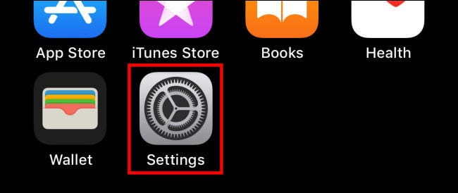
Tại màn hình Settings (Cài đặt), bạn chọn Accessibility (Trợ năng).
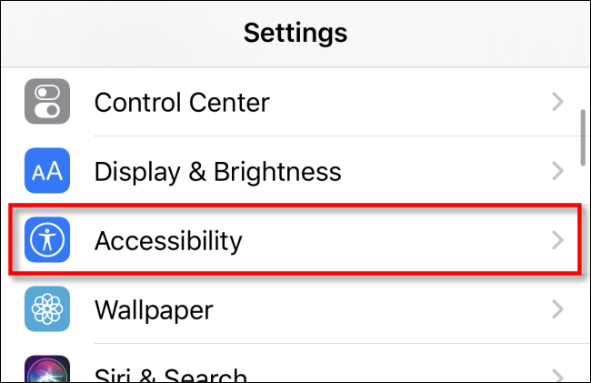
Tại màn hình Accessibility (Trợ năng), bạn chọn Touch (Cảm ứng).
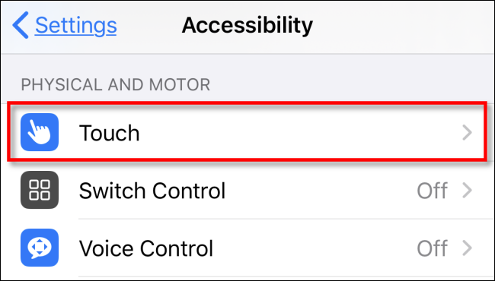
Tại màn hình Touch (Cảm ứng), bạn chọn AssistiveTouch.
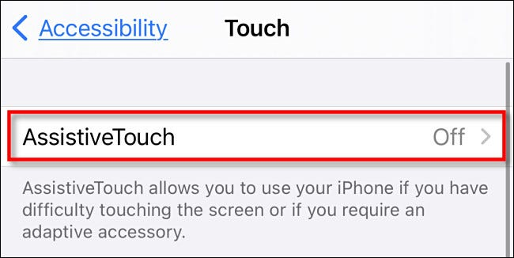
Ở màn hình AssistiveTouch, bạn bấm lên công tắt nằm bên cạnh tùy chọn AssistiveTouch để bật nó.
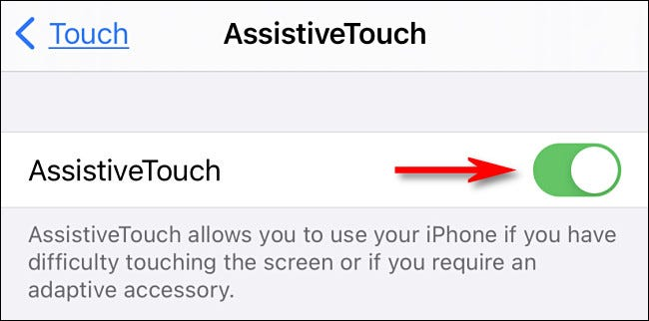
Ngay lập tức, bạn sẽ thấy một nút bấm ảo tương tự nút Home xuất hiện trôi nổi trên màn hình. Đây chính là trình đơn AssistiveTouch. Nó sẽ xuất hiện ở mọi nơi trên iPhone và sẽ tự động mờ đi khi bạn không sử dụng. Bạn có thể bấm lên nó và kéo nó đến vị trí bất kỳ trên màn hình.
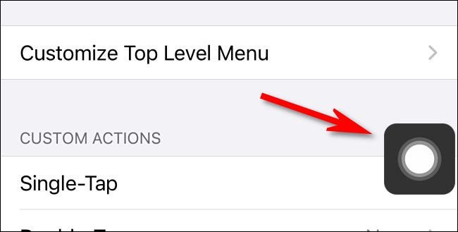
Kể từ bây giờ, mỗi khi muốn xoay màn hình, bạn chỉ cần bấm lên nút AssistiveTouch, sau đó chọn Device (Thiết bị).
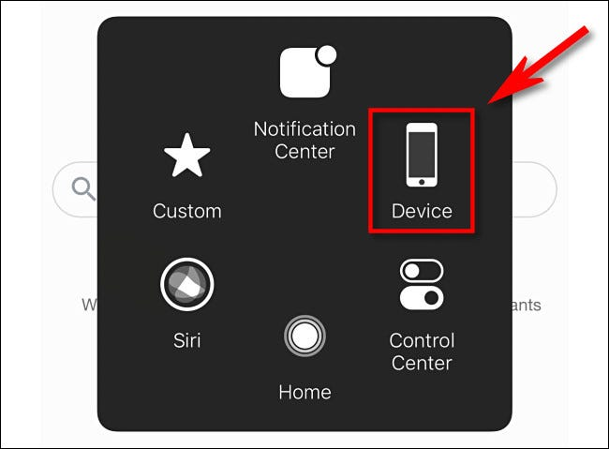
Tiếp theo, bạn chọn Rotate Screen (Xoay màn hình).
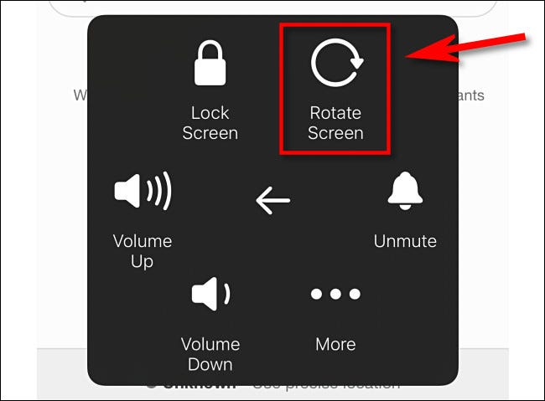
Ở trình đơn hiện ra, bạn sẽ thấy bốn tùy chọn xoay màn hình gồm Portrait (Hướng dọc), Right (Bên phải), Upside Down (Đảo ngược), và Left (Bên trái).
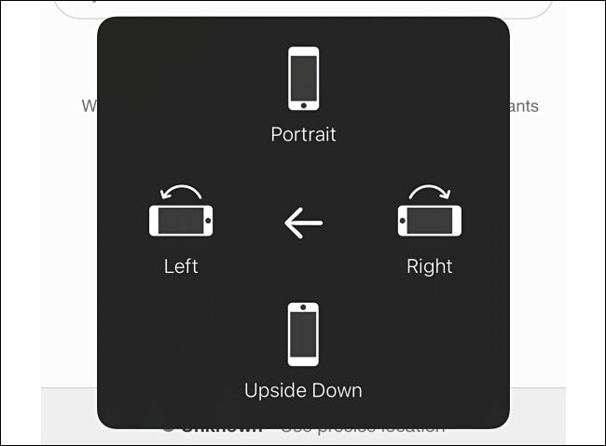
Hãy chọn một tùy chọn bất kỳ và màn hình sẽ tự động xoay theo lựa chọn của bạn. Để khôi phục hướng của màn hình, bạn có thể sử dụng trình đơn AssistiveTouch > Device (Thiết bị) > Rotate Screen (Xoay màn hình) hoặc nghiêng thiết bị cho đến khi hướng của màn hình được đặt lại.
Trường hợp, bạn muốn khóa màn hình ở một hướng cố định nào đó, hãy mở Control Center (Trung tâm điều khiển) và bấm lên nút Orientation lock (Khóa hướng dọc).
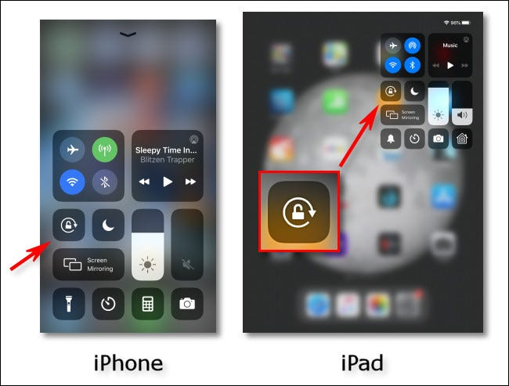
Ca Tiếu/Bành Lê
https://www.howtogeek.com/722693/how-to-manually-rotate-your-iphone-or-ipad-display-without-tilting/

